2022年6月高考 考前惊鸿一瞥
应用文写作
Ⅰ.语篇的外貌：格式正确，拼写无误
1.书信体：开头称呼语
① 熟悉的朋友 , 如：Jason Bennet / Sara Smith
英美人姓名的顺序与中国人的完全相反,“Mr./Ms. + 名”是不规范的写法，不应该使用Mr. Jason 或 Ms. Sara ，而是 Dear + first name，如： Dear Jason / Sara,
② 第一次发邮件联系对方，只知道姓名性别 , 如：Jason Bennet / Sara Smith
最为妥当的方式使用“Dear Mr. / Ms.加对方的姓氏 family name ”
不知道已婚或者未婚的女士，一律用Ms.更为稳妥。
如：尊敬的班纳特先生/史密斯女士/埃利斯小姐:Dear Mr Bennet / Ms White / Miss Elis，
③ 不知道对方的姓名，但知道对方的头衔/身份
使用“Dear+ Title ”来称呼对方，显得非常礼貌
如：尊敬的老师/编辑/校长/经理: Dear Teacher / Editor / Headmaster / Manager,
④ 无法确定对方的身份和具体称呼
如：至相关人员 /敬启者/致有关人士: Dear Sir or Madam, 或 To whom it may concern，
2.落款
①书面通知: The Students’ Union
October 10th, 2020
②口头通知 / 演讲稿： Thank you!
③信件邮件：写给长辈上级 Yours respectfully, _{此致敬礼}
Li Hua
写给商务/平辈朋友 Yours cordially/ faithfully/ genuinely, _{真诚的/热忱的/忠诚的}
Li Hua
④倡议书：The Students’ Union
3.非书信类格式
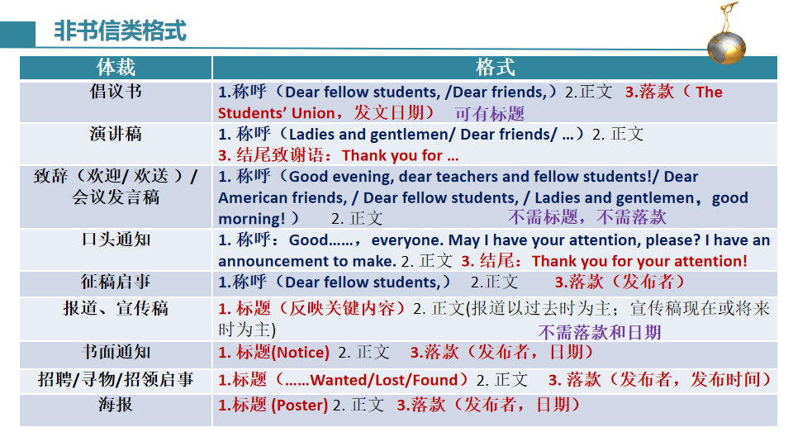
4.表达时间和地点: 一般来说, 地点在前,时间在后；时间地点均由小到大；“在…上/下/本+时间”的表达， last/next/this Wednesday/week 前不加介词in/on；表达“上午/下午”，可在时间后加上a.m./ p.m.
Ex1: 比赛定于6月13日下午6点在学校礼堂举行，持续两个小时。

Ex2: 根据之前的安排，为外国学生量身定做的比赛将于下周周五上午9点至11点举行，主题为中国美食文化。

Ex3: 随着新年的临近，我校将于2021年1月1日在学校音乐厅举办新年晚会。

Ex4: 我校举办的中国传统美术作品展于5月1日至5日在活动中心举行，为期5天。昨天我有幸参观了它，并给我留下了深刻的印象。

Ex5: 昨天我参观了学校美术馆举办的6月6-10日的中国传统画展。

Ex6:为了激发学生对阅读的兴趣，我校将于3月19日下午2时在教学楼201室举行一次活动。

5.常用地点的名词：
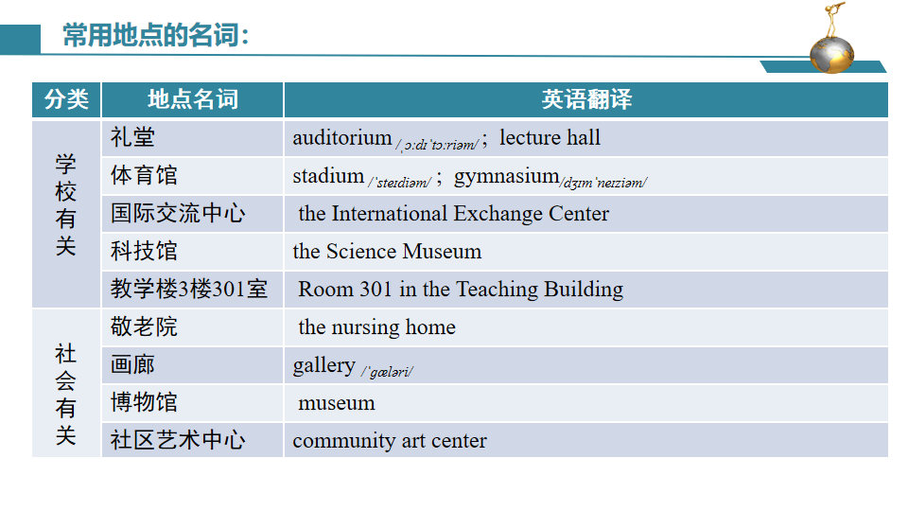
6.常见国家的相关表达
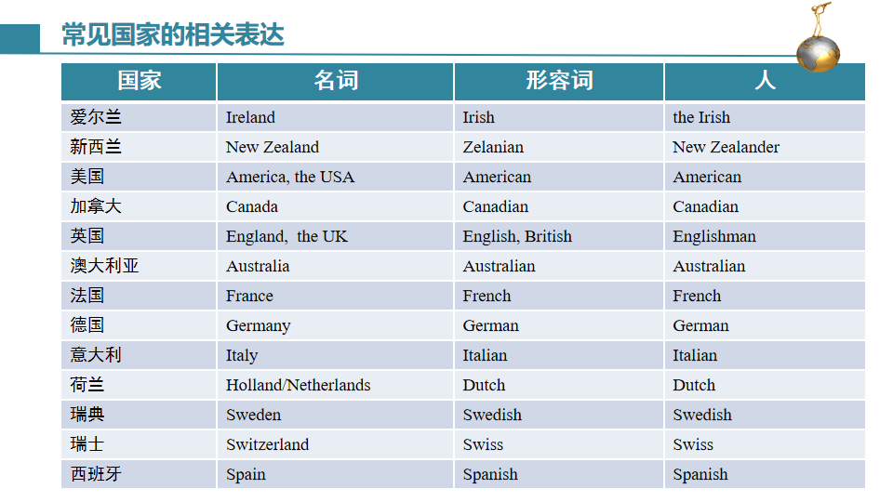
7.常见易错表达
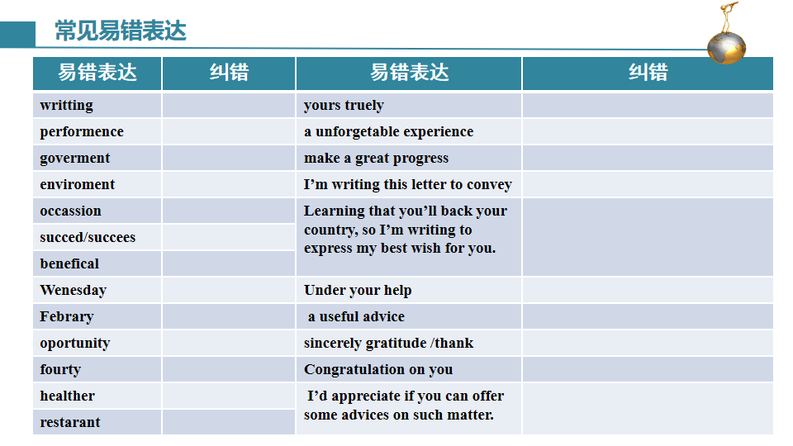
Ⅱ.语篇的严谨：审题细心，角色代入
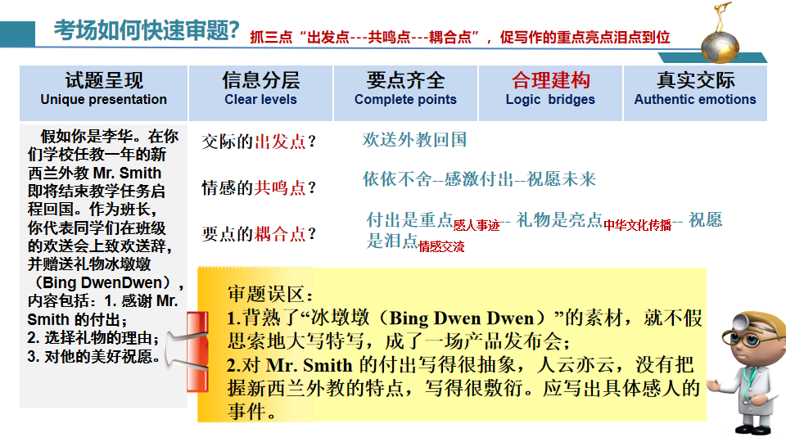
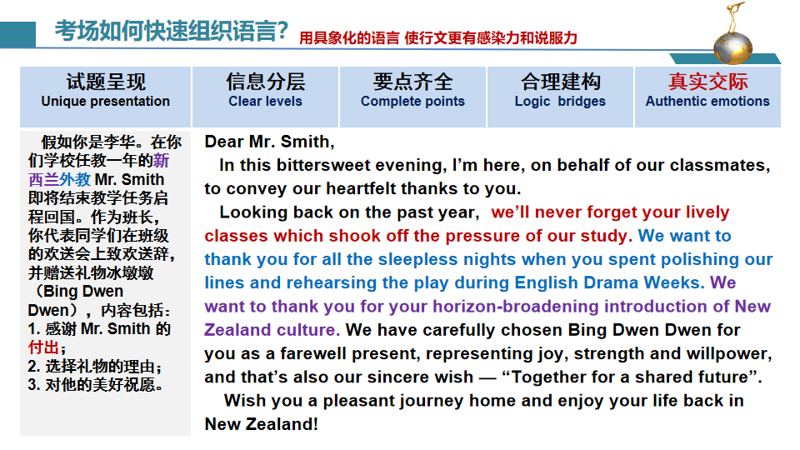
Ⅲ.语篇的风格：词汇丰富，语义连贯
常用词汇
老年人
指导度过复杂多元的青春期
志趣相投的同学友谊的催化剂
语言技能的助推器
寻求您建设性指导
修改我的草稿/台词
衷心感谢
不经意的善举
及时的归还对我意味很多
陷入极大的麻烦中
根据事先的安排
报名参加比赛
万众一心，众志成城
联合活动/共同努力
尽一切努力；尽所有努力
产生积极/深远影响
丰富课外文化生活
深入彻底的讨论/研究/ 访谈
必看的节目/网站/景点
周密策划/精心装饰的
刺绣引起我的共鸣
跨文化视野
品尝地道的英语
迷人的十二生肖
领会到体育的独特魅力
常见赠礼
1.这里有一些中国结，在中国象征着和平和友好，祝愿你们幸福、繁荣和学术进步。
2.送你一本孔子的《论语》，中国传统文化的精髓的折射。
3.我们精心为您挑选了冰墩墩作为送别礼物，它代表着欢乐、力量和毅力，也是我们真诚的祝福——“携手共进，共铸未来”。
4.请原谅我的过错。我还送你一个精致的瓷器茶杯，以弥补给你带来的不便。
评价活动反响/意义/收获
1.唤起... 的意识
2.陶冶情操
3.培养主动性、想象力和创造力
4.收获一次有益且愉快的经历
5.塑造学生的世界观，人生观和价值观
6.为校园生活增添新的色彩
7.提高了我们的身体和心理素质
8.促进不同文化之间的相互了解
9.激发对... 的兴趣/好奇心 / 热情
10.不仅能加强我们的毅力，也能增进我们的友谊
11.提供一个极好的平台来提升……
12.促进志趣相投、热爱汉语学习的同学之间的友谊.
13.培养/建立 成就感/归属感/优越感/责任感和团队精神
14.消除误解/ 偏见 /负面情绪/ 疲劳和压力
15.这项活动强调学生的全面发展，特别是在身体健康和心理耐力方面。它还提高了教师的士气，使他们意识到定期锻炼的重要性。
16.虽然活动很有挑战性，但每个人都很享受，所有参与者都从中受益。
17.旨在与污染作斗争的同时，享受美好的户外，越野生态背包跑 捡起食品包装等垃圾，并为沿途的环境保护做贡献!
18.在欣赏这些画作的同时，我也被那些才华横溢的同学们展现出来的高超绘画技巧所折服。与此同时，那些熟悉的风景也会加深我们对家乡的爱。
不要错过这个难得的机会，让您沉浸在这些精美的艺术品中，重新发现我们家乡的魅力。
联系方式/报名方式/投稿方式
1.鉴于你的口才和对中文的巨大热情，我想知道你是否对这次比赛感兴趣，那么你应该在周三之前在我们学校的网站上或到我们101房间的办公室提交你的申请。
2.如果您在北京时间5月10日下午6点有空，请在Zoom上点击进入号码(1234)。
3.如果找到，请尽快打电话153767676与我联系。
4.每份投稿需在5分钟内以MP4格式录制。 请在5月15日前将作品发送至Student Union @126.com。
提出建议/态度/观点
1.我认为你会展示非凡的表现。
2.我相信你的闪光想法一定会被欣赏。
3.我相信这对你来说将是一场盛宴。
4.我强烈呼吁每个人都参与到捐款中来。
5.强烈建议您亲自前来欣赏这些精美的艺术品。不要错过它!
6.我敢打赌它永远不会让你不满意。
7.不要错失如此简单的快乐哟！
报道/宣传稿的标题 / 主题
报道/宣传稿的标题：醒目精炼
1. 你绝对不想错过的特殊比赛
2. 2021年6月浙江卷应用文“ 参观国画展的宣传报道”：
一场印象深刻的展览
一场优秀的中国画展览
让人无法抗拒的中国画展览
和我一起参加艺术展
3.向河南灾区捐款捐物的倡议书：
帮助河南刻不容缓
河南需要你的帮助
一起帮助做得更好
活动主题：押韵，朗朗上口
工作产生快乐
劳动培养孕育光荣
拥抱劳动, 享受热爱
振作起来，拥抱自然
关爱贫困学生，分享爱心
从商到清:中国艺术的历史
演讲的主题
应该正确地做事还是做正确的事
“世界公民”应具备的素质
没有人是一座孤岛
山川异域，风月同天
介绍、回忆或描写活动
1.具有建设性、创造性和合作性的方法
2.参与服务社区，传播垃圾分类知识，为敬老院的老人带去温暖。
3.对双减政策实施后学生课业负荷进行问卷调查
4.对垃圾分类进行调查，试图找出阻碍其有效运行的原因，并在可能的情况下提出一些切实可行的解决方案。
5.抽出时间陪伴留守儿童，减少他们的孤独感。
6.我们最好乘坐公共交通工具或与朋友拼车，使我们的环境有很大改观。 其次，骑自行车是节能减排的一个明智的解决方案，这也是我们锻炼身体的一个极好的方式。 如果时间允许，散步可以让你放松并欣赏沿途的风景。
7.各种各样的中国传统文化表演，包括民间音乐、中国传统戏剧、相声、舞狮和中国武术。此外，还将上演根据英国剧作家莎士比亚的代表作《哈姆雷特》改编的英国剧。
文化交流活动
1.放烟花炮竹
2.剪纸窗花
3.逛庙会
4.包饺子
5.猜灯迷
6.吃团圆饭
7.展示中国古代的艺术天才
8.具有非凡的美丽和品质
9.沉浸在丰富多样的传统习俗中
10. 打开一扇了解中国书法之美和背后的故事的门
11.越剧不仅可以让你接触到中国的传统文化，还可以让你耳目一新的享受
12.因为你擅长中国武术/ 相声/书法/京剧/中华经典文学朗诵，你可以现场表演, 给评委留下深刻印象。
13.因为你很喜欢中国文化，尤其是端午节/中国茶文化/中医，如果你能把你知道的介绍给面试官，这也是一个新奇的想法。
14.你读一些关于孔子的书是明智的，这有助于更好地理解中国传统文化。 学习一些中国的问候语也是有用的。 此外，穿汉服会让你在求职者中脱颖而出，给面试官留下深刻印象。
15.为了让您在这里留下难忘的回忆，我们将安排各种活动。 欢迎会结束后，我们将带你参观学校，让你更熟悉它。 然后你将参加一节中文课，在那里你可以品尝到中文的美。 中午,你可以享受一些中国的传统美食佳肴。 接下来的几个小时，您将体验剪纸，探索中国艺术的魔力。
人物及交际
1.增强自信
2.文化使者
3.增进国际友谊
4.从不同视角看待世界
5.对自己的文化有深入的了解
6.获得全球视野
7.构建人类命运共同体
8.对汉语的热情
9.增进人们对文化多样性的理解
10.（省级）非物质文化遗产传承人
11.作为文化交流使者在中外文化之间架起一座桥梁
12.对中国有浓厚的兴趣和深刻的了解
13.热爱中国传统文化，精通地道的中文
14.软技能，如合作能力，自我管理能力和决策能力，被认为是除课堂之外的成功必备。
15.你需要SMART目标 (即具体的，可衡量的，可实现的，相关的，有时间限制的)来为成功作准备。
16.在过去一年里，在大家帮助下，我们适应了新的环境，成为了更加自主的学习者。
李华是否要自我介绍？
如果是老朋友或熟悉场所，没有必要。  如果是与陌生人交往或陌生环境，可以：  “自我介绍（不能只是I’m Li Hua ）  +亮明身份(同位语)  +相关信息（定从）/ 交际目的” | - I am Li Hua, a passenger of flight FL753.  - I am Li Hua, a reporter of the school newspaper，who will ask you for an interview appointment after knowing that you will visit our school.  - I am Li Hua, a high school graduate from China. I am writing to apply to be a volunteer in your animal conservation program during my summer break.  - I’m Li Hua. On behalf of our school, I feel greatly privileged to convey warm welcome to you.
问候语要写吗？
常用于老朋友之间寒暄，消除距离感，产生交际效应。
1.一切都好吗?
2.你最近过得怎么样?
3.见信好。
4.这封信捎来我发自内心的对你生日的祝福。
5.你们队赢得辩论比赛并不令人意外。

